一、货物或产品说明
（1）货物（材料）要求
1.1供应商提供的货物必须是厂商原装的、全新的，型号、性能及指标符合国家及招标文件提出的有关技术、质量、安全标准。
1.2所有货物在开箱检验时必须完好，无破损，配置与装箱单相符。数量、质量及性能不低于本需求书中提出的要求。
1.3货物外观清洁，标记编号以及盘面显示等字体清晰，明确。铭牌、使用指示、警告指示应以中文或英文及易懂的通用符号来表示；应准确无误地表明货物之型号、规格、制造厂及生产或出厂日期。
1.4对于影响货物正常工作的必要组成部分，无论在技术规范中指出与否，供应商都应提供并在投标文件中明确列出。
1.5所有货物提供出厂合格证等质量证明文件，国外生产的必须有合法的进货渠道证明，如海关报关单、原产地证明、商检证明等。
1.6所有货物到现场安装使用前，采购人将进行抽样检验或试验。
1.7质量标准：中标方按国家、省、市和企业标准制造，非标准产品及外购、代购设备，按需方议定的要求进行生产和购买；厨房不锈钢设备的生产制造、安装，必须符合国家、省、市、行业的标准、招标采购文件、合同条款、需方的要求。不锈钢定制产品需提供检验合格报告，其余外购产品需提供出厂合格证明。
（2）现场情况
采购人不组织现场踏勘，供应商应自行对现场和周围环境进行踏勘和了解，以获取有关编制投标文件和签署合同所需的各种资料，并应充分考虑影响本次报价的因素、预计实施过程中各种不利因素，由此可能发生的费用均由供应商考虑并包含在投标报价中。中标后，供应商不得再以不完全了解现场情况等为理由而提出额外付款或延长工期等的要求，若有此类要求，采购人将不作任何答复与考虑，供应商应承担现场踏勘的责任和风险，踏勘现场的费用由供应商自行承担。现场安装作业环境的种种不利因素均需由供应商考虑，并将所需费用包含在投标报价中。

二、设备清单
序号 | 设备名称 | 数量 | 单位 | 规格型号、技术参数 | 推荐品牌
1 | ※电热烤箱 | 2 | 台 | 尺寸：255*985*1630  外表面材料、前面不锈钢、其它面铁喷漆，三层六盘，功率：16.5KW /380V。 | 无锡新麦、高比、雷鸟
2 | 四门单温风冷（冷藏冰箱） | 2 | 台 | 尺寸：1215*815*1950  自动回归门设计，避免冷量流失；清晰易读，温度控制精准；易拆卸磁性门封，便于清洗；风冷无霜设计，智能自动化霜自动排水；外箱材料：304#不锈钢磨砂，内箱材料：304#不锈钢，制冷方式：风冷，温度范围(℃)10℃～0℃，制冷控制系统：电子温控，容量：910L；制冷方式：风冷。 | 广东星星、三洋、凯普顿
3 | 四门单温风冷（冷冻冰箱） | 1 | 台 | 尺寸：1215*815*1950  自动回归门设计，避免冷量流失；清晰易读，温度控制精准；易拆卸磁性门封，便于清洗；风冷无霜设计，智能自动化霜自动排水；外箱材料：304#不锈钢磨砂，内箱材料：304#不锈钢，制冷方式：风冷，温度范围(℃) ≤-18℃，制冷控制系统：电子温控，容量：910L；制冷方式：风冷。 | 广东星星、三洋、凯普顿
4 | 风冷平调（冷冻） | 2 | 台 | 尺寸：1800*760*800  自动回归门设计，避免冷量流失；清晰易读，温度控制精准；易拆卸磁性门封，便于清洗；风冷无霜设计，智能自动化霜自动排水；加强承重子弹脚；外箱材料：304#不锈钢磨砂，内箱材料：304#不锈钢，温度范围：-5℃~-+10℃，净容积：420L，制冷方式：风冷。 | 广东星星、三洋、凯普顿
5 | 即热型龙头 | 2 | 个 | 功率220V/3KW | 海尔、美的、方太
6 | 15层烘盘架车 | 4 | 台 | 尺寸：480*610*1400  优质发纹贴塑不锈钢板制造，骨架δ=0.8mm、 30*30方管，其余δ1.0mm制作优质4寸脚轮、其中两个带刹车掣。  参考图片：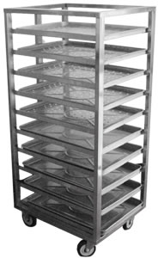 | 厂制品
7 | 冷藏展示冰箱（深色） | 2 | 台 | 尺寸：1500*721*1100  材质，不锈钢，大理石，钛合金组成，电量：0.95KW/1PH/220V；说明：温度设定范围+2℃～+8℃。  参考图片：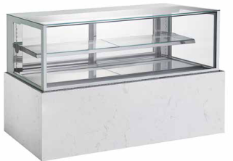 | 劳特、美科、金城
8 | 保温展示柜 | 3 | 米 | 尺寸：3000*1000*1400  质水曲柳实木贴皮➕黑色磨砂喷塑尺寸支持定制。  参考图片：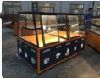 | 劳特、美科、金城
9 | 云石面工作台 | 2 | 台 | 尺寸：1800*800*800  采用优质云石台面,脚Φ50*50*1.0mm,横通40*40*1.0mm。  参考图片：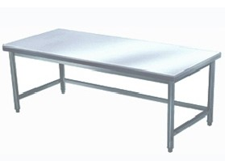 | 厂制品
10 | 面粉车 | 2 | 台 | 尺寸：500*500*500  优质发纹贴塑不锈钢板制造，δ=1.0mm、优质4寸万向脚轮，其中两个带刹车掣。参考图片：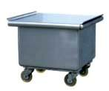 | 厂制品
11 | 纱网保洁柜  （双开门） | 1 | 台 | 尺寸：1400*650*1800  优质发纹贴塑不锈钢板制造，侧板δ0.8mm门面δ0.8mm底板、层板δ0.8mm后板δ0.8mm配Φ60*150不锈钢重力脚。  参考图片： | 厂制品
12 | 双动双速和面机 | 1 | 台 | 尺寸：765*1280*1330  双电机实现双动双速，采用进口钢材，和面桶采用304不锈钢，精密铸造一体成型，搅拌钩与桶底间隙小到2-3mm；机身采用高级汽车烤漆；两包粉,双马达；额定电压380v；额定功率2.2kw。 | 无锡新麦、高比、雷鸟
13 | 生煎炉 | 1 | 台 | 尺寸：745*635*800  电量：4.5KW/380V。 | 上海比翔、恒美、华美
14 | 消毒车  （卧式蒸饭车） | 5 | 台 | 优质发纹贴塑不锈钢板制造，围板δ=0.8mm、保温层厚度5公分、配8寸动定轮，1寸去水高温球阀，一边推手。  参考图片：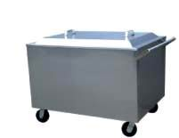 | 厂制品
15 | 单眼炒灶（一炒一汤鼓风灶） | 1 | 台 | 尺寸：1000*1000*（800+300）  优质发纹贴塑不锈钢板制造，台面δ1.2mm面板、侧板、后板δ0.8mm炉架40*40角铁 (国标)锅围、尾围与面板一次性压制成型脚Φ48厚壁铁管外套Φ50不锈钢管，连不锈钢可调节脚全铸铁炉芯配助燃鼓风机、摇摆龙头，可放Φ300mm小锅，电量：0.6KW/1PH/220V。  参考图片：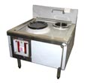 | 厂制品
16 | 托盘车 | 1 | 台 | 优质发纹贴塑不锈钢板制造，骨架δ=0.8mm、 30*30方管，其余δ1.0mm制作优质4寸脚轮、其中两个带刹车掣。  参考图片：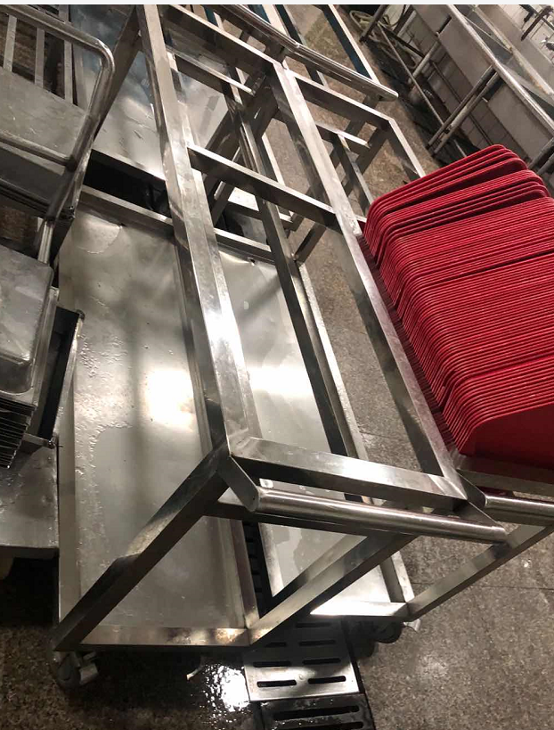 | 厂制品
17 | 电饼铛 | 5 | 台 | 尺寸：840*660*760  设有超温保护装置，在自动温度控制失灵仍能通电加热的情况下，档温度超过限定值后便能自动切断电源，停止加热。防止火灾和触电事故的发生，限度的保证了人身和环境的安全。电量：4.8KW/1PH/380V。工作温度：120℃～250℃。 | 上海比翔、恒美、华美
18 | 四门双温冰箱 | 4 | 台 | 尺寸：1215*750*1900  产品整体发泡，内外无磁不锈钢，加厚无磁不锈钢门及门里；进口品牌压缩机，高效无氟，快速冷冻，风机，冷凝器，电子温控。时尚把手，耐用美观，开关轻松自如；可拆卸门封条，便于清洗。温度范围：-6℃~--18℃、5℃~-5℃。制冷方式：直冷。 | 广东星星、三洋、凯普顿
19 | 洗地机 | 1 | 台 | 带过滤器的清水箱、注水口，多功能键开关，踩下式升降踏板，左右移动可升降。参考图片：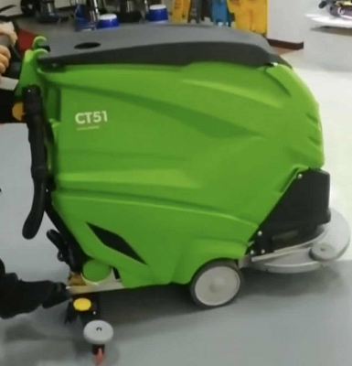 | 奥仕洁、坦能、哈高
20 | 不粘烤盘 | 1 | 批 | 60个  镀铝不沾烤盘 | 三能、百佳、东方
21 | 电动加蓬三轮车 | 1 | 辆 | 尺寸：1.8米*1.1米，60V45A  铅酸电池（干电池）  蓬材质不锈钢  参考图片：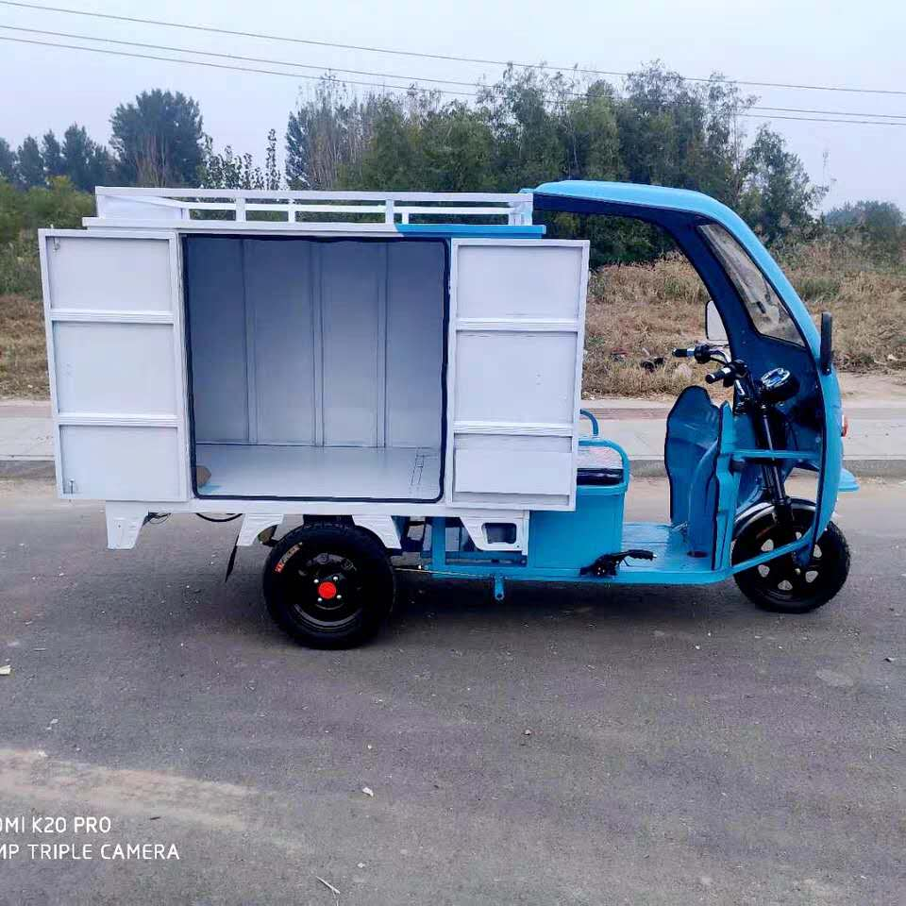
注：1.以“※”标识的为核心产品。打“※”核心产品的品牌相同的多家投标人按一家投标人计算。
2..除招标文件中所明确的技术规格和品牌外，欢迎其他能满足本项目技术需求且性能相当于或高于所明确品牌的产品参加投标报价。同时在技术偏离表中作出详细对比说明。

